**¿Cómo reclutarse si se tiene una discapacidad?**

Estimada persona oferente:

Un respetuoso saludo de parte de la Dirección General de Servicio Civil.

Sirva indicar que se ha realizado una incorporación en el apartado de Personas con Discapacidad, en la oferta de Servicios Digital, que se encuentra alojada en nuestro sitio web: [www.dgsc.go.cr](http://www.dgsc.go.cr) , de tal manera que las personas que indican una condición de discapacidad puedan optar por ofrecer sus servicios tanto para plazas reservadas como para plazas no reservadas según cada persona oferente lo considere conveniente, al respecto:

La Ley 8862 establece en su artículo único: ***“En las ofertas de empleo público de los Poderes del Estado se reservará cuando menos un porcentaje de un cinco por ciento (5%) de las vacantes, en cada uno de los Poderes, para que sean cubiertas por personas con discapacidad siempre que exista oferta de empleo y se superen las pruebas selectivas y de idoneidad, según lo determine el régimen de personal de cada uno de esos Poderes….”***

Las plazas a las que hace referencia esta ley se conocen como plazas reservadas y ellas solamente podrán ser ocupadas por personas que cuenten con una condición de discapacidad (la cual deberá ser certificada según lo que establezca la normativa respectiva, en el momento que corresponda).

Aunado a lo anterior, las personas que tengan una condición de discapacidad también pueden optar por participar en plazas que no se encuentren reservadas, para el cumplimiento de la Ley 8862.

En este sentido, es importante que, ingrese a su oferta de servicios para que pueda realizar la respectiva selección, de acuerdo con su interés.

Por tanto, en caso de que solamente desee participar para puestos reservados, es decir, exclusivos para personas con discapacidad, debe realizar la selección en el punto 3, del apartado de Personas con Discapacidad, tal y como se muestra en la imagen de la página siguiente:

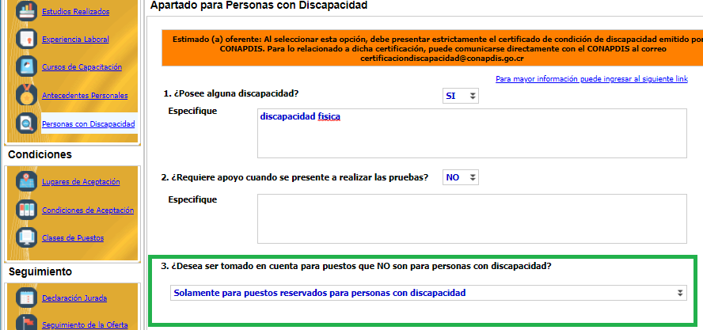

Y en caso de que desee optar por cualquier puesto, se encuentre o no reservado, debe realizar la selección en el mismo punto 3 del apartado de Personas con Discapacidad en la Oferta de Servicios Digital:

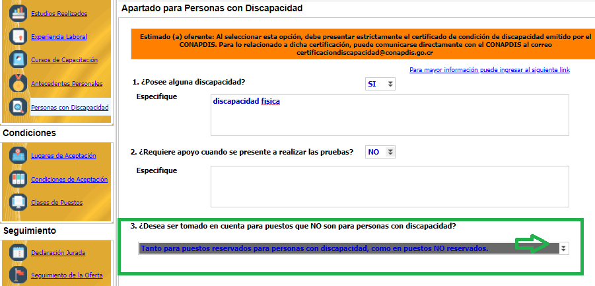

Recuerde que siempre que ingrese información o realice alguna selección en la oferta de servicios, debe dar la selección de Guardar.

Cualquier consulta la puede dirigir al correo [reclutamiento@dgsc.go.cr](mailto:reclutamiento@dgsc.go.cr)

Estamos para servirle.